Император лев.
Это сказ о самой большой спекуляции на памяти ТЛКашников и анимешников.
Некоторым людям спать не даёт популярность «Короля льва», в особенности фанатом аниме. Многие из них утверждают, что «Король» лишь плагиат на классический японский мультсериал 1965 года «ジャングル大帝», или, выражаясь по-русски, «Император джунглей». Стоит заметить, что это не единственный подобный случай, когда разные мультфильмы имеют много общего, яркий пример - это «Динозавр» 2000 года, который имеет много общего с мультфильмом 1988 года «Земля до начала времён». На самом деле таких примеров очень и очень много, но почему все цепляются именно к паре «ТЛК» vs «Император»?
Ну, во-первых: «TheLionKing» очень популярен и имеет свой собственный фэндом.
Во-вторых: тунстеров и анимешников хоть и единит любовь к мультипликации, она же и становится камнем преткновения на тему «какие мультфильмы лучше: американские или японские».
В-третьих: Создателем оригинальной манги и её экранизации 1965 года является Осаму Тедзука – дедушка аниме, эдакий Уолт Дисней для анимешников.
Ну и в-четвёртых: «TLK» подавался как первая оригинальная история Диснеевской студии, а не очередная экранизация. Справедливости ради нужно сказать, что даже дедушка Уолт любил говорить о том, какой он первопроходец. И «Белоснежку и семь гномов» выставлять как первый полнометражный мультфильм («Апостол» 1917 года всё равно не сохранился) и «Пароходик Вилли» как первый звуковой мультфильм («DinnerTime», подробнее здесь), да ещё и как первый мультфильм про Микки Мауса вообще (а как же «Безумный самолёт/PlaneCrazy»?). Так что такой помпезности удивляться не приходится. То ли дело «ДзянгуруТайтэй» - первый цветной аниме-сериал Японии!
Но одно могу сказать точно: мало кто из сторон пытался ознакомиться с «Императором джунглей», а иные даже не подозревают о его существовании.
Здесь я хочу рассмотреть некоторые примеры сравнений между «KimbatheWhiteLion» (под таким названием он известен в Америке) и «Королём львом».
Но, во-первых, хочу сказать, что найти оригинальный комикс и «ジャングル大帝» 1965 года, да ещё и на русском, мне не удалось, зато удалось найти «Император джунглей» 1989 года, «Лео: император джунглей» 1997 года и «Император джунглей: Храбрость изменяет будущее» 2009 года, ну ещё в планах посмотреть «Император джунглей. Симфоническая поэма» 1991 года, но это если повезёт. Впрочем, примерное представление о франшизе я имею.
Очень популярно использовать сравнение скриншотов (в достаточно убогом качестве, надо сказать). Вот яркий пример, который даже в Википедии висит:
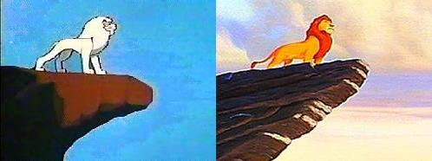
Да на кадрах сходство поразительно, но если сравнить сцены…
Вот сцена из «Императора»: А вот из «Короля»:
Как по мне, если не считать того факта, что лев стоит на скале, то абсолютно нет ничего общего. Но стоит также добавить, что сцена с Панжей взята из японского опенинга, американцы видели совсем другой опенинг.
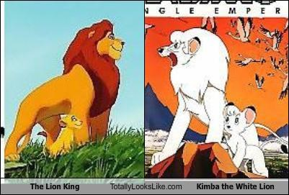
Ну а тут сравнили скриншот и обложку DVD-релиза.
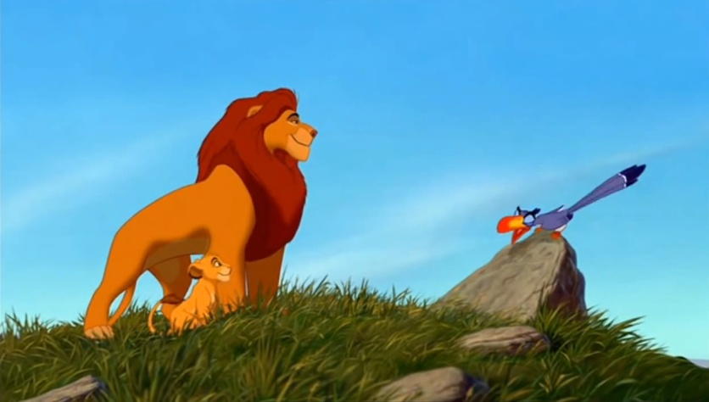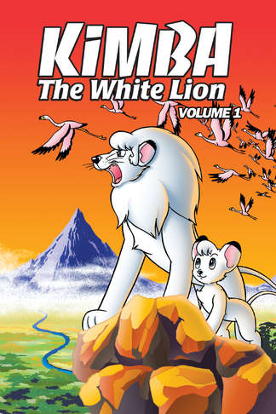
(Мне не удалось найти обложку японского издания как на картинке, но суть вы поняли)
Ну, а вот более спорная вещь: Кимба общается с призраком своего отца и Симба, общающийся с призраком своего отца.
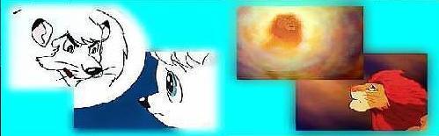
Конкретно сцен упомяну лишь то, что Панжа пришёл к сыну в виде лика на луне, а Муфаса в виде облака. Но даже так, здесь скорее аналогия с «Землёй до начала времён», нежели с «ДзянгуруТайтэй». Да и фишка с мёртвым отцом, общающимся с сынком, была ещё в «Гамлете» аж 1600 года, даже сами диснеевцы признают, что это и некоторые другие сцены были взяты именно оттуда. Больше споров вызывает само сходство Панжи и Муфасы. Оба были правителями, обоих убили, оба, будучи призраками, наставляли сыновей. Тут я хочу заметить, что если бы в «ТЛК» убили бы Сараби, то тогда её бы стали сравнивать и Элизой из всё того же «KimbatheWhiteLion», а также с мамой Бэмби из «Бэмби» и мамой Литлфута из «Земля до начало времён». Тут из разряда: «Хрен редьки не слаще».
Сравнению подвергается не только Муфаса и Панжа. но и Шрам и Бубу
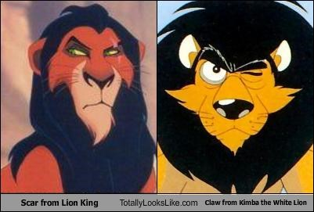
Главные причины для сравнения: злой лев, пытающийся захватить власть, и у которого что-то не так с левым глазом. Неизвестно откуда у Скара шрам (на самом деле известно: об этом говорится в книге «Шесть новых приключений», но мы рассмотрим исключительно «TheLionKing»), Бубу же потерял глаз в схватке с Панжей. На самом деле параллель между ними куда очевиднее в «Кимба – белый лев» 1989.
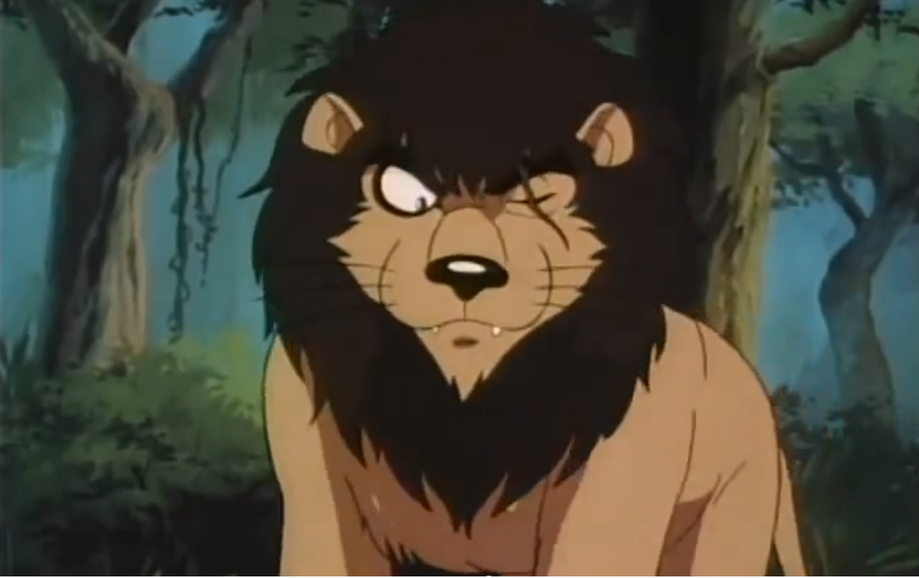
Чёрная грива, тёмные круги под глазами и шрам на левом глазу! И признаться, это был единственный, раз, когда у меня закрались дурные мысли о плагиате «TLK» на «ジャングル大帝».
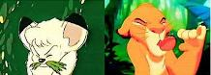
Многие любят приводить пример с насекомой диетой львят. Но я считаю, что это совпадение, ну сами подумайте. Кимба хочет дружить с газелями, зебрами и антилопами, но также он хочет подружить с ними и других хищников, таких как львы, леопарды и гепарды. Но чем кормить плотоядных в таком случае? Солнечным светом и святым духом? Нет, и остаётся выбор либо листики-травки, либо жуки (а они значит не друзья?). Симбу же взяли на воспитание сурикат и бородавочник, для которых жучки естественное питание, возьми бы Симбу на воспитание попугай и газель - наверняка попытались бы перевести на плоды пальмовых деревьев и траву. А вот если бы его нашли хищники, проблем бы не было вообще.
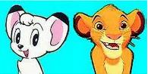
Не меньшим нападкам подвергаются и главные герои: Их имена различаются одной буквой, у обоих львят чёлка и чёрные отметины на ушах. Вообще в японском «Императоре джунглей», главного героя зовут Лео, что в переводе с латыни значит лев. По какой-то причине при американской локализации большинство персонажей решили переименовать, что-то похожее было при дубляже «Покемона». Имя Лео сменили, а значение решили сохранить, только имя дать на суахили. Почему же не Симба? Авторские права не позволили, так как была в 60-х конторка по производству игрушек с таким же названием. Ну и локализаторы не придумали не чего лучше кроме как поменять первую букву. В «Короле льве», же у большинства персонажей имена на суахили, и создателям показалось забавным, если имя главного героя будет значить лев, но почему же у других животных имена на суахили не являются названием их видов? Впрочем, в 90-х проблем с этой игрушечных дел конторой уже не было и героя не пришлось переименовывать. Почему же их имена похожи? А почему главный герой из «Спирита: жеребца Сиимарона»2002 года приходится тёзкой коню из «Непобедимой принцессы Ши-Ра» 1985года? Наверно Канценберг очень любил мультики 60-80 гг.
Что до чёлки, ну опять же на фоне РР-мяу из «Как львёнок и черепаха песню пели», Кову из «Гордость Симбы» и Барни из «Барни – Овечий лев» (он же «Лэмберт – кроткий лев») есть целые намёки на гриву, а не жалкая чёлка из шерсти. С другой стороны у Налы нет и намёка на чёлку. Как по мне чёлку Симба позаимствовал не у Кимбы. Просто среди многих диснеевских зверят есть такая традиция изображать мальчиков с чёлкой:
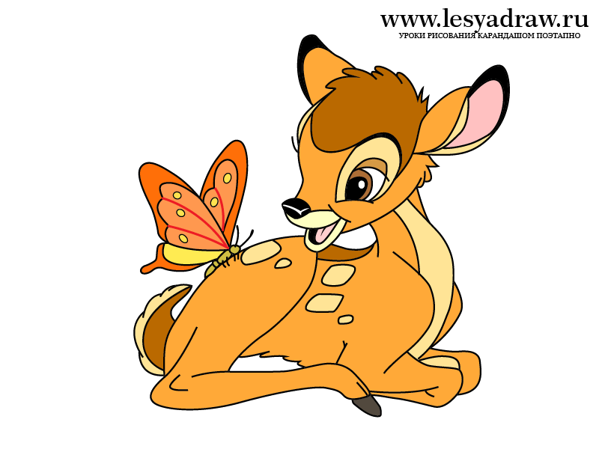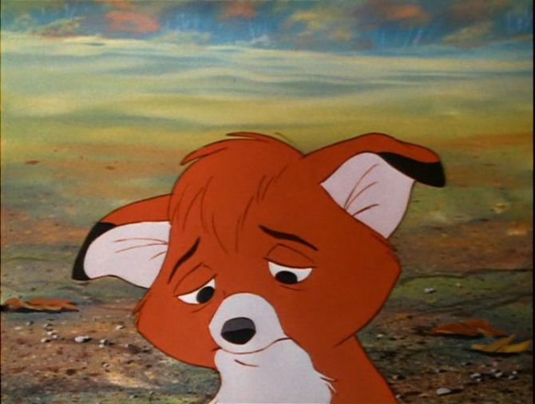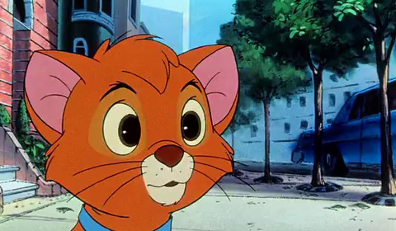
А девочек, наоборот, с гладкой головой:
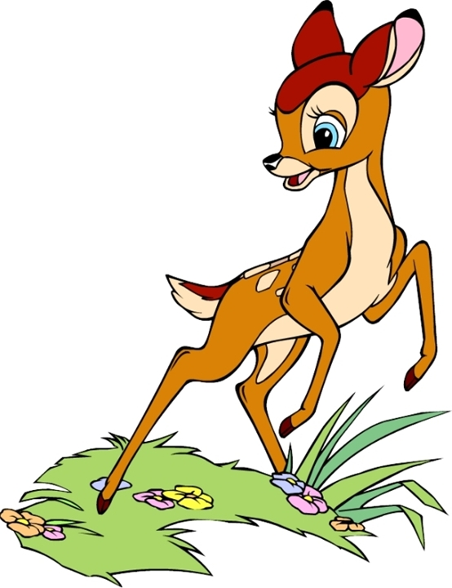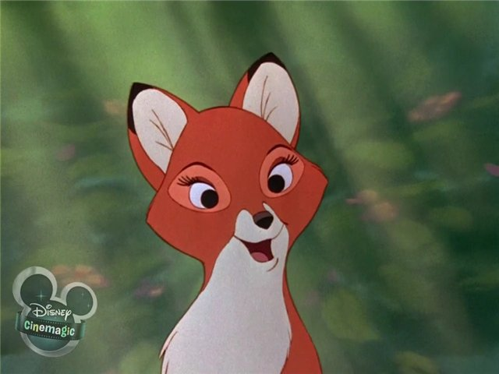
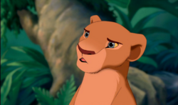
Что до отметин на ушах, то это спорно, это то же самое, что утверждать, будто Бродяга и Балто братья близнецы, лишь из-за серой шерсти и отметин на глазах и морде:
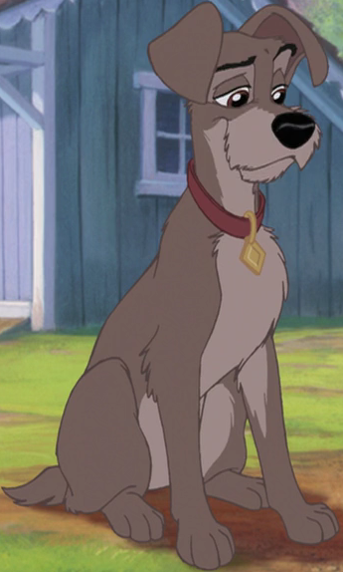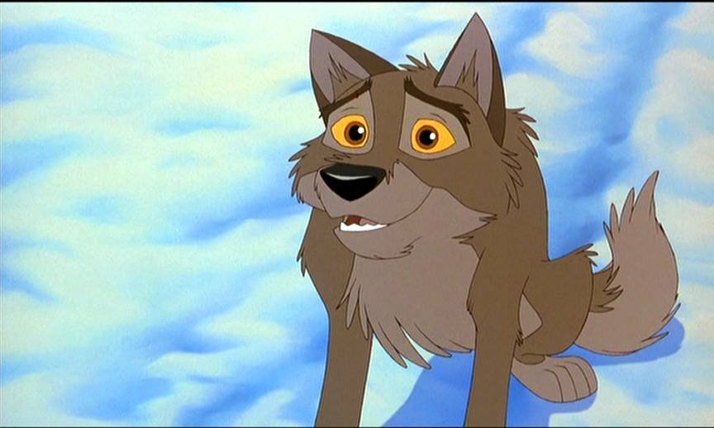
Тем более что отметины на ушах не идентичны.
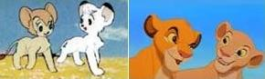
Любят сравнивать и романтический интерес обоих львят, но лично этого я не понимаю. Девочки львички с которыми гг был знаком с детства, а когда они выросли у них появились львята, один у Симбы и два у Кимбы. Как по мне тут скорее параллель с Фэлин из «Бэмби» 1942 года. Даже диснеевцы это признают! И ещё кое что у Фэлин как и у Раер было два малыша, в то время как у Налы один. Кто-там у кого сплагиатил, говорите?
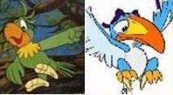
Не менее странно сравнивать Коко и Зазу. Это лишь потому, что они птицы? Ну, дык Коко попугай, а Зазу птица-носорог. По роле же в сюжете Коко, а так же газель Тони лучшие друзья Кимбы, а Зазу советник короля Муфасы. Правильнее бы было провести аналогию Коко и Тони vs Тимон и Пумба, но видать спорщикам видовая принадлежность важнее роли в сюжете.
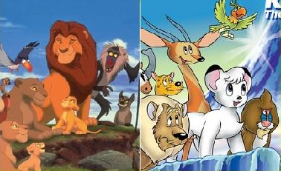
Не менее глупо сравнивать обложки:
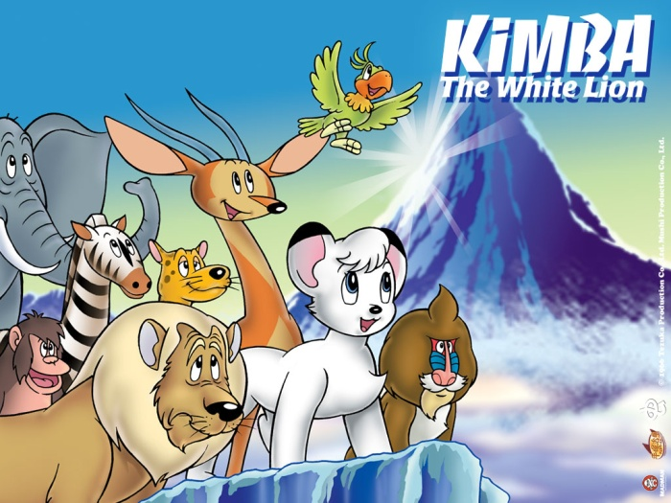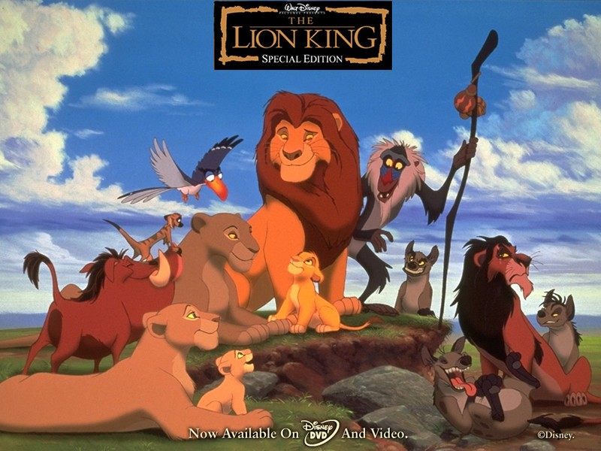
Опять же из-за отсутствия «Императора» 1965 года на русском, некоторые параллели я не могу сравнить:
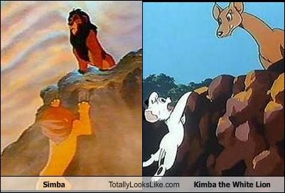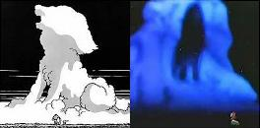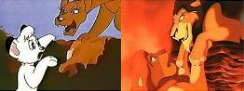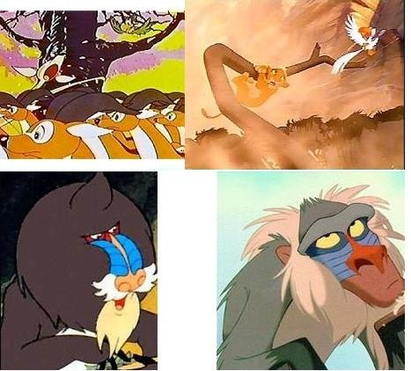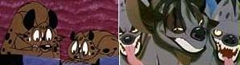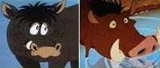
Не могу сказать плагиат это или спекуляция.
Добавлю что некоторые «знатоки» ищут примеры плагиата «Короля» 1994 года на «ДзянгуруТайтэй», в «Лео: император джунглей» 1997 года! Что же это значит плагиат на плагиат, но под именем оригинала? Впрочем некоторые копают глубже и приводят в доказательство что на ранних стадиях «ТЛК», должен был называться «Kingofthejungle».
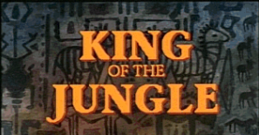
Но создатели поняли, что львы не живут в джунглях, они живут в саванне. Да и кроме названия параллелей больше нет, как-никак а «Король джунглей» повествовал о войне львов и бабуинов, Шрам был бабуином предводителем, а Рафики гепардом. Но некоторые копают ещё глубже и приводят вот этот концепт:
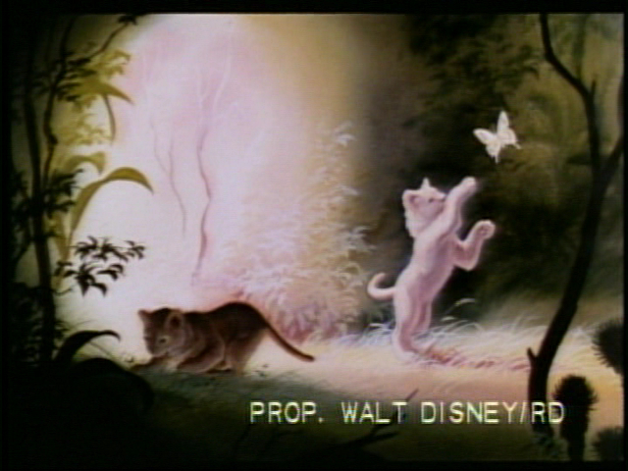
К сожалению, никакого объяснения нету до сих пор (ну или я его не знаю)
А впрочем, может реально на каких то ранних стадиях на диснее задумывались об экранизации «KimbatheWhiteLion», но потом отказались от этой идеи, из-за авторских прав, например, а потом при работе над «TheLionKing» использовали некоторые наработки, не пропадать же добру? Как доказательство моей теории хочу сказать, что существует теория, что Кен Андерсон хотел экранизировать «Роман о лисе», но не срослось и наработки использовали в «Робине Гуде».
Почему тунстер ненавидит аниме? Потому что анимешник ненавидит мультфильмы. А на самом деле тут ситуация как со «Звёздными войнами», много заимствований, и нечего нового, но это не мешает ему быть культовым.

